**2018-2019学年度教科版物理八年级上册同步练习**



**第一章 走进实验室**

**班级 姓名**

**第二节** 测量：实验探究的重要环节

第**1**课时　测　量

1. 如图所示，某同学测量一片完整树叶的长度，读数为__2.70__cm。

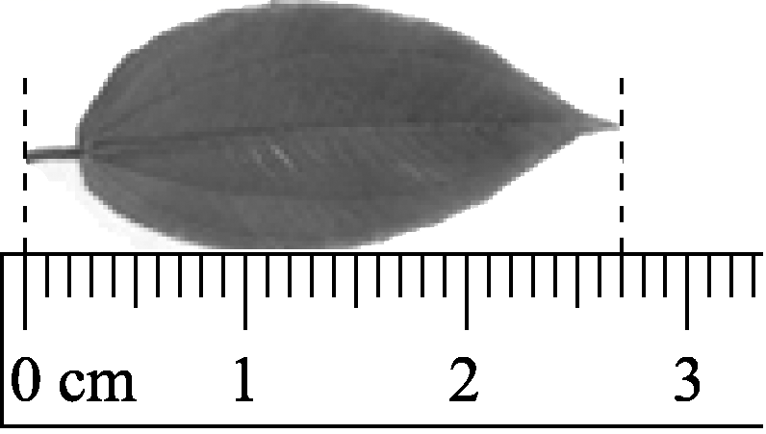

2.　如图所示，停表的读数为__3__min__4.4__s。

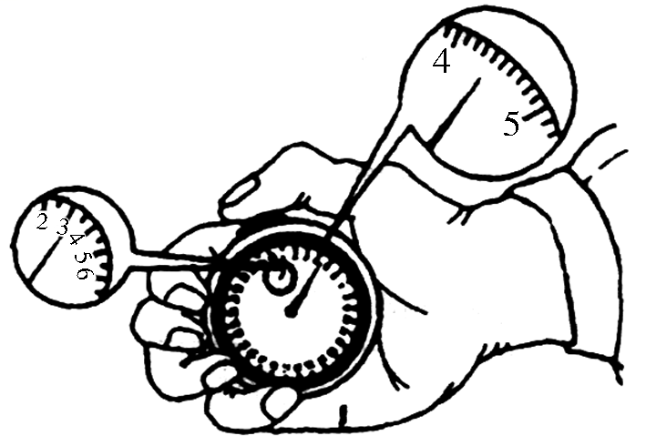

3.一本书长度的五次测量记录是：26.01cm、26.03 cm、26.02 cm、26.51cm、26.01cm，其中有一次测量值是错误的，它是__26.51_cm__；根据以上测量值，该书的长度应记作__26.02_cm__。

4．下列四组数据是郑老师从全班同学的作业题答案中挑选出来的，其中正确的是

(　C　)

A．一支新铅笔的长度：0.175 dm

B．一本新华字典的厚度：3.5 μm

C．一枚壹元硬币的厚度：1.9 mm

D．一张纸的厚度：10 nm

5．一同学用分度值为1 cm的刻度尺测量同一物体的长度，三次测量结果分别是12.1 cm、12.3 cm、12.4 cm，则该物体的长度是(　B)

A.12.27 cm B.12.3 cm

C.12.2 cm D.12.0 cm

6．如图所示，用*A*、*B*两把刻度尺测同一物体长度，放置正确的是__*A*__刻度尺，其分度值是__1_mm__，该物体的长度是__2.20__cm。

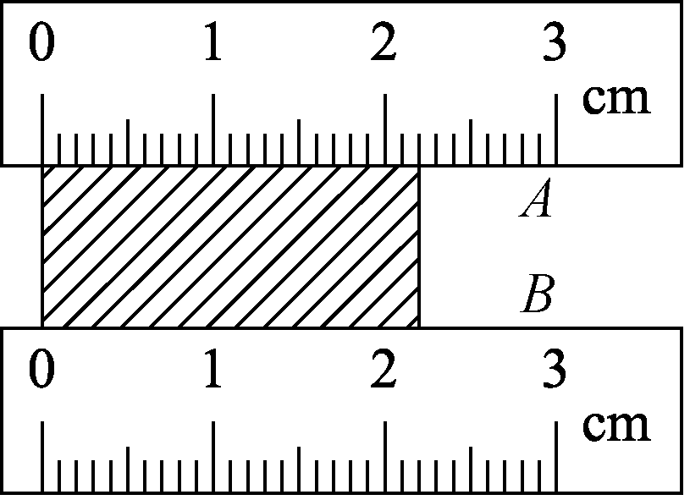

7．完成下列单位换算。

60毫米＝__6__厘米 50米＝__0.05__千米

45min＝__0.75__h0.25h＝__900__s

8.我们现在使用的初中物理课本的宽度约为(　C　)

A.18 μm B.18 mm

C.18 cm D.18 dm

9.下列数据中最接近生活实际的是(　B　)

A．你的物理课本宽度约为18 dm

B．你的指甲宽度约为1 cm

C．人正常步行的速度约为10 m/s

D．人正常眨一次眼的时间约为10 s

10．用同一把刻度尺测量同一个物体的长度，一般要测量三次或更多次，这样做是为了(　D　)

A．减少观察刻度线时由于视线不垂直而产生的误差

B．减少由于刻度尺不精密而产生的误差

C．避免测量中可能出现的错误

D．减少由于读数时估计值偏大或偏小而产生的误差

11．测量是科学研究的基础和前提，测量的真实性和精确程度直接决定研究的成败。在下列关于测量的几种说法中，选出你认为最优的一项(　D　)

A．测量前要观察测量工具的量程，以选择合适的测量工具

B．测量前要观察测量工具的分度值，以满足测量精确程度的要求

C．测量前要观察零刻度线，以确定是否有磨损

D．测量前上述三种做法都是必要的

12．下列关于误差的说法中，正确的是(　D　)

A．认真细致的测量可以避免误差

B．测量中的错误是指较大的误差

C．测量时不遵守操作规则会引起测量误差

D．测量中错误是可以避免的，而误差是不能避免的

13.小明和小华用各自的刻度尺分别测量同一张课桌的长度。小明测量的结果为122.9 cm，小华测量的结果是1.228 m，下列几种说法中正确的是(　B　)

A．小华的读数比小明的准确

B．两人所用刻度尺的分度值是相同的

C．两人中至少有一人的测量是错误的

D．小明刻度尺分度值是厘米、小华分度值是毫米

14．如图所示，下列关于刻度尺的使用和读数正确的是(　A　)

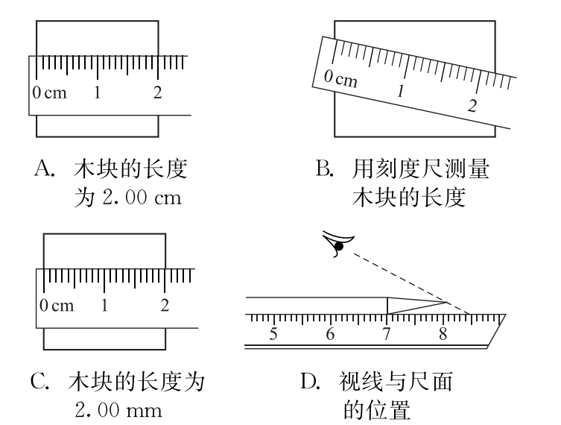 15.某同学用同一把刻度尺三次测得文具盒的宽度分别为6.20 cm、6.21 cm、6.20 cm，则下列说法中错误的是( C)

A．测量结果最后应记作6.20 cm

B．此刻度尺的最小刻度是1 mm

C．6.21 cm这个记录结果是错误的

D．6.20中最末一位数字“0”是有意义的

16．下列数值中，单位应该是米的是(　A)

A．课桌的高度约为0.8

B．一支铅笔的长度约为18

C．一张纸的厚度约为70

D．普通刻度尺的长度约为20

17．为了检验人躺着和站立时身体长度是否有差异，选用下列哪种尺最合适(　A　)

A．量程3 m，分度值1mm

B．量程10 m，分度值1 dm

C．量程30 cm，分度值1 mm

D．量程15 cm，分度值0.5 mm

18.在一次实验中四名同学用相同的刻度尺分别测同一只铅笔的长度，结果分别是17.64 cm、17.66 cm、17.64 cm和17.65 cm。则该铅笔的长度应取(　A　)

A．17.65 cm B．17.648 cm

C．17.6475 cm D．17.6 cm

19.．单位换算。

(1)5×105 μm＝__0.5__m；

(2)0.015 km＝__15__m；

(3)4×104 cm＝__400__m；

(4)3.5×102 mm＝__0.35__m。

20．PM2.5指环境空气中直径小于或等于2.5μm，即不大于__2.5×10－6__m的颗粒物。它在空气中含量浓度越高，就代表空气污染越严重。

21．如图所示，物体甲的长度为__3.80__cm，停表乙的示数为__337.5__s。

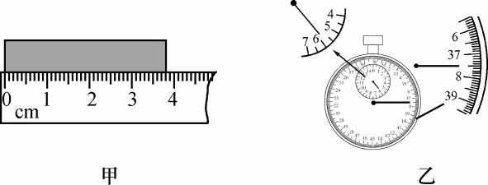

22.如图所示，用刻度尺测量物体的长度，读数时视线正确的是__*B*__(选填“*A*”或“*B*”)，测出该物体的长度是__1.36～1.39均可__cm。

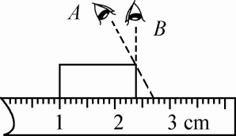

23.如图所示，要正确测出物体*A*的长度，应选__甲__(选填“甲”或“乙”)图，物体*A*的长度为__2.05_cm__。

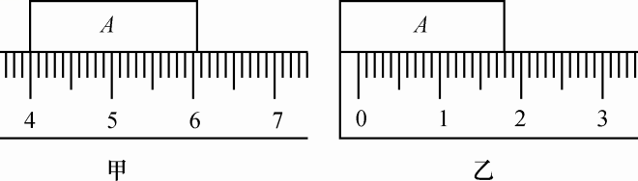

24.．在跳远比赛中，用皮卷尺测量比赛成绩，若在测量时将皮卷尺拉得太紧，则测量值会(　B　)

A．变大 B．变小

C．不变 D．都有可能

25.如图为小亮在做“长度的测量”实验：

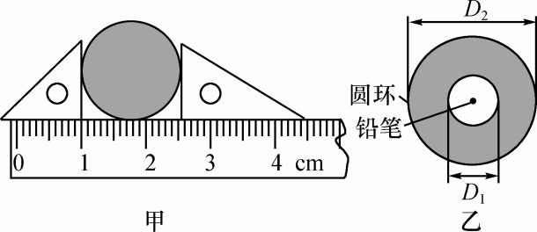

(1)图甲中圆的直径是__1.55__cm，该刻度尺的分度值是__0.1__cm。

(2)一条纸带厚薄均匀，他把纸带紧密地环绕在圆柱形铅笔上，直至恰好能套进一个圆环中，如图乙所示，纸带环绕了*n*圈，则纸带厚度是__B__(选填“A”或“B”)。

A. B.